|  |
| --- |
| Московский Энргтический институт |
| Лабораторная работа №3 |
| Инициальный конечный автомат |
|  |
| **студент Винников А.** |

Группа А-14-07

Прподаватель Фролов А.Б.

|  |
| --- |
| Москва 2009 |

# Постановка задачи

Написать программу, вычисляющую триплеты

(α;κ;β)

функционирования инициального конечного автомата (A;Q;B; ϕ;ψ; q); |A| = |B| = 3; |Q| = 5; при заданном входном слове Алфавиты A,B и Q составить произвольно из соответствующего числа различных символов.

Входная последовательности, начальное состояние, таблицы переходов и выходов выбираются произвольно (могут быть изменены преподавателем).

# Описание

Конечный автомат определяется как набор (пятерка)

(A;Q;B; ϕ;ψ; q)

где A,B и Q - конечные множества (входной и выходной алфавиты и алфавит

состояний соответственно),

ϕ : Q × A → Q - функция переходов,

ψ : Q × A → B - функция выходов.

Инициальный конечный автомат Vq определяется конечным автоматом V и выделенным его начальным состоянием q.

Для задания инициального конечного автомата и его функционирования можно использовать канонические уравнения. Его функционирование образуется тройками слов

*Fq = (α;κ;β)*

такими, что

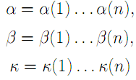

при некотором n и, для любого *t*: 1 ≤ *t* ≤ n; имеет место система соотношений

(канонических уравнений автомата Vq)

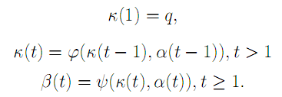

# Тестовый пример

Зададим инициальный конечный автомат (A;Q;B; ϕ;ψ; q):

Зададим входной алфавит: A=В={0,1,2}

Алфавит состояний: Q = { q0,q1,q2,q3,q4 }

Зададим функции переходов и выходов прямоугольными таблицами переходов Тϕ и выходов Tψ:

|  |  |  |  |  |  |
| --- | --- | --- | --- | --- | --- |
| Тϕ | q0 | q1 | q2 | q3 | q4 |
| 0 | q0 | q1 | q2 | q3 | q4 |
| 1 | q1 | q2 | q3 | q4 | q5 |
| 2 | q1 | q1 | q2 | q3 | q4 |

То есть при действии на автомат символом 0 автомат остаётся в текущем состоянии, а действием 1 или 2 он переходит в следующее по номеру состояние. Функция выходов задается таблицей:

|  |  |  |  |  |  |
| --- | --- | --- | --- | --- | --- |
| Tψ | q0 | q1 | q2 | q3 | q4 |
| 0 | 0 | 1 | 2 | 0 | 1 |
| 1 | 0 | 1 | 2 | 0 | 1 |
| 2 | 0 | 1 | 2 | 0 | 1 |

То есть функция выходов экранирует текущее состояние: q0 в 0 q1 – 1,q2 – 2,q3 – 0, q4 – 1

Проследим работу автомата на входной цепочке:

γ = 010201120212

Результирующая цепочка, генерируемая автоматом имеет вид:

(α;β;κ)

(0, 0, q0)

(1, 1, q0)

(0, 1, q1)

(2, 2, q1)

(0, 2, q2)

(1, 0, q2)

(1, 1, q3)

(2, 0, q4)

(0, 0, q0)

(2, 1, q0)

(1, 2, q1)

(2, 0, q2)

Скриншот программы:

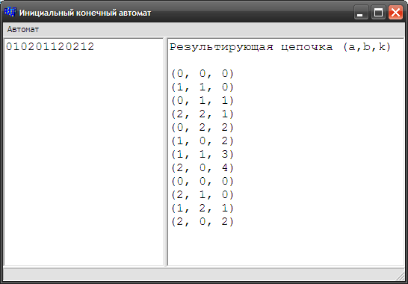

Слева – входная цепочка, справа – результирующая.